МУ «Городская библиотека» муниципального образования
«город Свирск»

(информационный буклет)

г. Свирск
2017год

В информационный буклет включены имена писателей - юбиляров, произведения – юбиляры, классиков русской и зарубежной литературы, внесшие большой вклад в развитие мировой культуры.
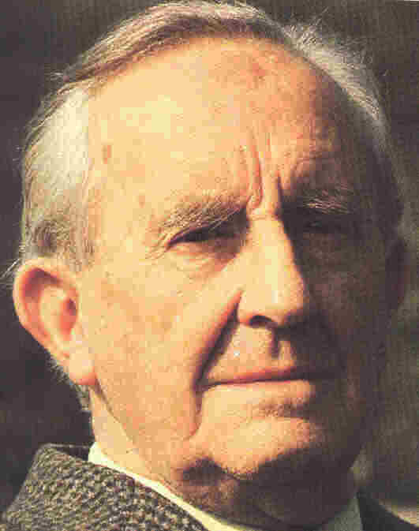
3 января – 125 лет со дня рождения английского писателя Джона Рональда Руэла Толкина (Толкиена) (1892 – 1973)
Джон Рональд Руэл Толкин родился третьего января 1892 года в Блумфонтейне (Оранжевая республика, сейчас часть ЮАР), куда его отец, Артур Толкин, приехал на заработки после того, как его семья потерпела ряд финансовых провалов. Его имя было выбрано отцом, желавшим сохранить семейное имя Руэл, а так же дать сыну имя Джон в честь своего отца, но уступившим жене Мэйбл Толкин, которой нравилось имя Рональд. В семье его звали именно Рональдом, чтобы отличить от его предков. Это был серьезный и настойчивый ребенок. Хороший психолог, наверное, уже тогда мог бы предсказать, что он выучит два десятка языков и станет профессором в Оксфордском университете.

Произведения:

Издано при жизни:

1925 — «Сэр Гавейн и Зелёный Рыцарь» (в соавторстве с E.B. Гордоном);

1937 — «Хоббит, или Туда и обратно»— с этой книгой Толкин вошёл в литературу. Книга первоначально возникла как произведение для семейного круга — сказку о хоббите Толкин начал рассказывать своим детям. Почти случайно попав в печать, история о приключениях хоббита Бильбо Бэггинса неожиданно завоевала широкую популярность среди читателей всех возрастов. Уже в этой сказке был заложен огромный мифологический пласт. Сейчас же книга известна больше как своеобразный пролог к «Властелину колец»;

1945 — «Лист кисти Ниггля»; «Баллада об Аотру и Итрун»;

1949 — «Фермер Джайлс из Хэма» ;

1953 — «Возвращение Беорхтнота, сына Беорхтхельма»

1954—1955 — «Властелин колец». Книга, ещё в середине 1970-х годов вошедшая в число самых читаемых и издаваемых книг в мире. Центральное произведение Толкина. Эпопея, повествующая о Средиземье, была напечатана в 1954—1955 годах в Англии и спустя некоторое время породила настоящий толкиновский культ, который начался в США в 1960-е годы;

1954 — «Братство Кольца»; «Две крепости»;

1955 — «Возвращение короля»;

1962 — «Приключения Тома Бомбадила и другие стихи из Алой книги» (цикл стихов);

1967 — «Дорога вдаль и вдаль идёт»; «Кузнец из Большого Вуттона»

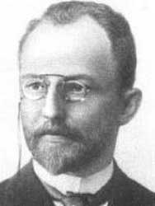
16 января – 150 лет со дня рождения писателя, переводчика Викентия Викентьевича Вересаева (1867 - 1945)
Вересаев Викентий Викентьевич (1867–1945), настоящая фамилия – Смидович, русский прозаик, литературовед, поэт-переводчик. Родился 4 (16) января 1867 в семье известных тульских подвижников.
Отец, врач В.И.Смидович, сын польского помещика, участника восстания 1830–1831, был основателем Тульской городской больницы и санитарной комиссии, одним из создателей Общества тульских врачей, гласным Городской Думы. Мать открыла у себя в доме первый в Туле детский сад.
За первые годы после революции 1917 вышли работы Вересаева: «В юные годы» (Воспоминания); «Пушкин в жизни»; переводы древнегреческого:
« Гомеровы гимны»;
В 1928—1929 годах опубликовал в 12 томах полное собрание своих сочинений и переводов. В том 10 вошли переводы с древнегреческого эллинских поэтов (исключая Гомера), в том числе «Работы и дни» и «Теогония» Гесиода, неоднократно затем переиздававшиеся.

Романы: В тупике (1923); Сёстры (1933)

Драмы: В священном лесу (1918); Последние дни (1935) в соавторстве с М. А. Булгаковым

Повести: Без дороги (1894); Поветрие (1897); Два конца: Конец Андрея Ивановича (1899); Конец Александры Михайловны (1903); На повороте (1901); На японской войне (1906—1907); К жизни (1908); Исанка (1927)
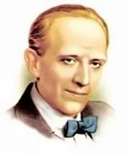
18 января – 135 лет со дня рождения английского писателя Алана Александра Милна (1882 - 1956)
Британский писатель Алан Милн (Alan Aleksander Milne) остался в истории литературы и памяти читателей как автор историй о плюшевом медвежонке, у которого в голове опилки, и ряда стихотворений. Сам себя он считал серьезным драматургом и новеллистом. Под этим парадоксом прожил жизнь. Кроме всемирно известного Винни-Пуха, Александр Алан Милн известен как драматург и новеллист. Его пьесы с успехом шли на профессиональной сцене Лондона . Также Милн сочинял многочисленные стихи. В 1924 году появился в печати сборник детских стихов «Когда мы были совсем маленькими», а три года спустя вышел еще один сборник под названием «Теперь нам уже шесть». Милн посвятил много стихов медвежонку, названному в честь медведицы Винни из Лондонского зоопарка и лебедя по имени Пух.
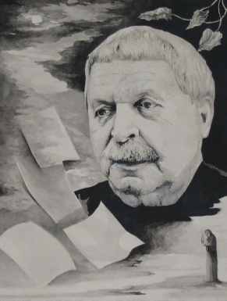
22 января – 95 лет со днярождения русского поэта, переводчика лауреата Государственной премии (1994г.) Юрия Давыдовича Левитанского (1922 - 1996)

Юрий Давидович Левитанский родился 22 (по другим сведениям, 21) января 1922 года в городе Козельце на Черниговщине в ассимилированной еврейской семье. В поисках лучшей доли родители часто переезжали с места на место, и когда мальчику исполнилось три года, семья уже жила в Киеве. Потом отцу поэта Давиду Исаевичу Левитанскому удалось найти работу на одной из донбасских шахт, и они переехали в небольшой шахтерский поселок на руднике — несколько домов в степи. Вскоре, однако, перебрались в столицу шахтерского края город Сталино (ныне Донецк)... В конце пятидесятых – начале шестидесятых годов выходят две книги Левитанского «Стороны света» (1959) и «Земное небо» (1963). Подлинное литературное признание принесла Юрию Левитанскому поэтическая книга «Кинематограф» (1970), которая и определила его судьбу как выдающегося российского поэта последней трети XX века. Книга «Письма Катерине, или Прогулка с Фаустом» (1981). Переживанием и осмыслением этих событий наполнена следующая книга «Белые стихи» (1991), ставшая, к сожалению, последним композиционно и тематически единым, самостоятельным сборником поэта.

Сборники стихов
Солдатская дорога; Встреча с Москвой; Самое дорогое; Наши дни; Утро нового года; Листья летят; Секретная фамилия; Стороны света; Земное небо; Теченье лет; и т.д.

Собрание сочинений
Левитанский Ю. Д. Каждый выбирает для себя. — М.: Время, 2005. — 640 с.
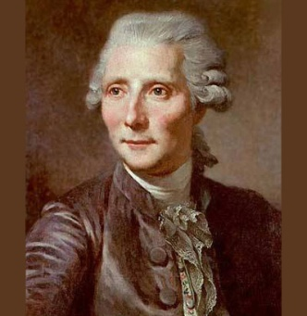
24 января- 285 лет со дня рождения французского драматурга и публициста Пьера Огюстена Карона де Бомарше (1732 - 1799)
Бомарше – знаменитый французский драматург, публицист - появился на свет в 1732 г., 24 января, в семье парижского часовщика, носившего фамилию Карон. Отец обучал его своему ремеслу, и параллельно юный Пьер занимался изучением музыки, достигнув на этом поприще определенных успехов. Он умел хорошо играть на арфе, обладал даром красноречия, был остроумным и коммуникабельным молодым человеком. Это знаменитый французский драматург. Он написал две комедии о простом человеке Фигаро и показал, что, несмотря на свой блеск, дворяне уступают Фигаро в уме, и тот всегда их одурачивает. Эти комедии называются "Севильский цирюльник" и "Безумный день или Женитьба Фигаро". Д.Россини написал оперу на сюжет первой пьесы, а В.А.Моцарт - на сюжет второй
Его комедии внушали людям ненависть к старому порядку. В них Бомарше проявил себя как смелый и правдивый художник, самый яркий художник эпохи Просвещения. Комедии эти продолжают жить на драматической и оперной сцен театров всего мира.
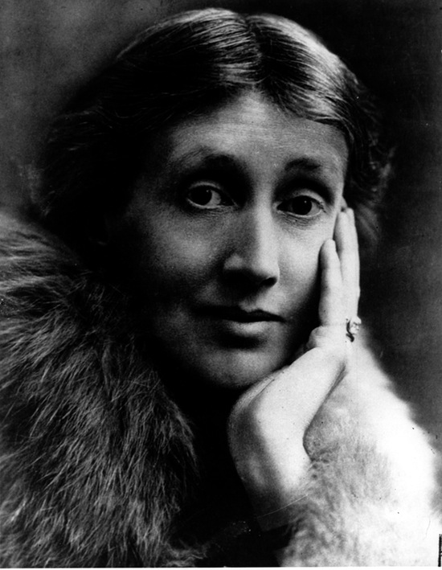
25 января – 135 лет со дня рождения английской писательницы Вирджинии Вульф (1882 - 1941)
Вирджиния Вулф родилась в 25 января 1882 г. в Лондоне в семье известного литературного критика сэра Лесли Стивена и Джулии Дакуорт. В семье было трое детей Джулии от первого брака, дочь Лесли от брака с Минни Теккерей и четверо младших Стивенов: Ванесса, Тоби, Вирджиния и Адриан.
Вулф играла значительную роль в Лондонском литературном обществе. К наиболее известным ее работам относят романы «Миссис Дэллоуэй» (1925 г.), «На маяк» (1927 г.), «Орландо» (1928 г.) и рассказ «Своя комната». Романы Вирджинии издавались не только в Англии, но и в Америке.
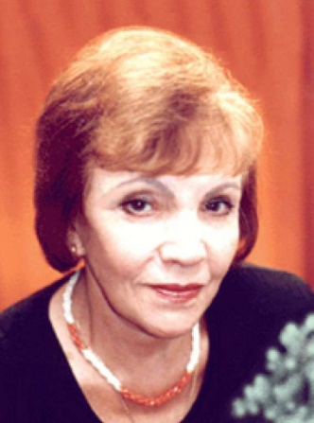
27 января – 85 лет со дня рождения русской поэтессы Риммы Федоровны Казаковой (1932 - 2008)
Родилась 27 января 1932 года в Севастополе, в семье военного. Отец – Казаков Федор Лазаревич (1899–1967). Мать – Казакова София Александровна (1905–1987). Сын – Радов Георгий Георгиевич (1962 г. рожд.), прозаик. Определенное место в творчестве Риммы Казаковой занимают стихи, являющие собой маленькие бытовые зарисовки: «Мать», «Ночлег», «Детство», «Сын», «Рынок у океана», «Мишка», «Маша».
Начиная с 1958 года сборники стихов Риммы Казаковой выходили в свет более 20 раз. В их числе:
«Там, где ты» (1960), «В тайге не плачут» (1965), «Пятницы» (1965), «Елки зеленые» (1969), «Снежная баба» (1972), «Помню» (1974), «Набело» (1977), «Русло» (1979), «Сойди с холма» (1984), «Избранные произведения» в 2 т. (1985), «Сюжет надежды» (1991), «Наугад» (1995), «Безответная любовь» (2000), «Стихи и песни» (2000), «На баррикадах любви» (2002), «Наперекор» (2003).

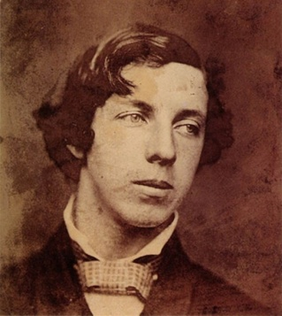
27 января – 185 лет со дня рождения английского писателя Льюиса Кэрролла.
Кэрролл Льюис (настоящее имя Чарлз Латуидж Доджсон) (1832—1898), английский писатель и математик.
Родился 27 января 1832 г. в деревушке Дарсбери (графство Чешир) в большой семье сельского священника. Ещё в детстве Чарлз увлекался литературой; он устроил собственный театр марионеток и сочинял для него пьесы.

ПРОИЗВЕДЕНИЯ Л.КЭРРОЛЛА
ПРИКЛЮЧЕНИЯ АЛИСЫ В СТРАНЕ ЧУДЕС / Льюис Кэрролл; иллюстрации Артура Рэкхема; перевела с английского Нина Демурова. — Москва: Издательский Дом Мещерякова,2010.—160с.:ил. Никогда! Вы слышите? НИКОГДА не преследуйте малознакомых и не в меру болтливых кроликов. Если, конечно, не стремитесь «влипнуть», как муха в мёд, в самую странную историю. Алиса побежала за одним таким… и что из этого вышло? Да что-то совершенно несусветное! Нормальный человек может увидеть подобное только во сне.

АЛИСА В ЗАЗЕРКАЛЬЕ: сказка / Л. Кэрролл; [пер. с англ. и предисл. Вл. Орла; вступ. ст. О. Синицыной; ил. Г. Калиновского]. — Москва: Студия «4+4», 2011. — 175с.:ил.
Кстати, от прогулок по Зазеркалью тоже необходимо отказаться раз и навсегда! Зачем вам встречи со всякими ужасными Бармаглотами? Или как они там по-английски называются?.. (Джаббервоки), кажется?..

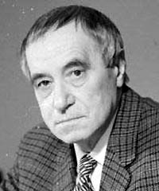
28 января – 120 лет со дня рождения русского писателя Валентина Петровича Катаева (1897 - 1986)
Катаев Валентин Петрович – очень популярный, особенно в советские годы, писатель, журналист, драматург, прозаик, поэт и сценарист. В 1974 году за свои многолетние литературные труды был удостоен звания.
Необходимое нравственное воспитание, заряд доброты и человечности. Любовь к классической литературе была привита детям с самого детства. Сам Катаев позже вспоминал, что уже тогда он чувствовал, что станет писателем. Первое его стихотворение «Осень» вышло в печати «Одесского вестника» в 1910 году. За два года потом было опубликовано еще 25 стихотворений. На войне Катаев в свободное время пишет рассказы и очерки, посвященные фронтовой жизни. В журнале «Весь мир» в 1915 году впервые на страницах столичного издательства публикуется его рассказ «Немчик». Перед Великой
Героя Социалистического Труда. По его произведениям было создано много театральных постановок, художественных и документальных фильмов и мультфильмов. Творчество Валентина Катаева стало своевременным и незаменимым, оно несло то самое Победой он напишет свою известную повесть «Сын полка» и в 1946 году получит за нее Государственную премию. Очень легким, простым и понятным языком пишет свои произведения Валентин Катаев, книги его становятся очень популярными. Первый успех ему принесла повесть «Растратчики» (1926 г.), потом последовали «Квадратура круга» (1928 г.), «Время, вперед!» (1932 г.). Следует также отметить повести «Святой колодец» (1965 г.), «Трава забвения» (1967 г.), «Алмазный мой венец» (1975 г.), «Сухой лиман» (1986 г) и т.д. В 1926 году он приступает к созданию тетралогии «Волны Черного моря», куда вошли повести «Белеет парус одинокий» (1936 г.), «Катакомбы» (1951 г.), «Хуторок в степи» (1956 г.), «Зимний ветер» (1960 г.). Также много создал произведений Валентин Катаев для детей и юношества, здесь он показал новые грани своего творчества. В начале 40-х он начинает печатать свои сказки «Дудочка и кувшинчик», «Голубок», «Цветик-Семицветик». А в 1945 выходят сказки «Жемчужинка» и «Пень», в которых очень тонко он обсуждает нравственные вопросы.

Составитель: библиограф Преснякова Л.В.

